ผลการปฏิบัติงานสอบสวน สถานีตำรวจภูธรฆ้องชัย
ประจำเดือน มิถุนายน 2569

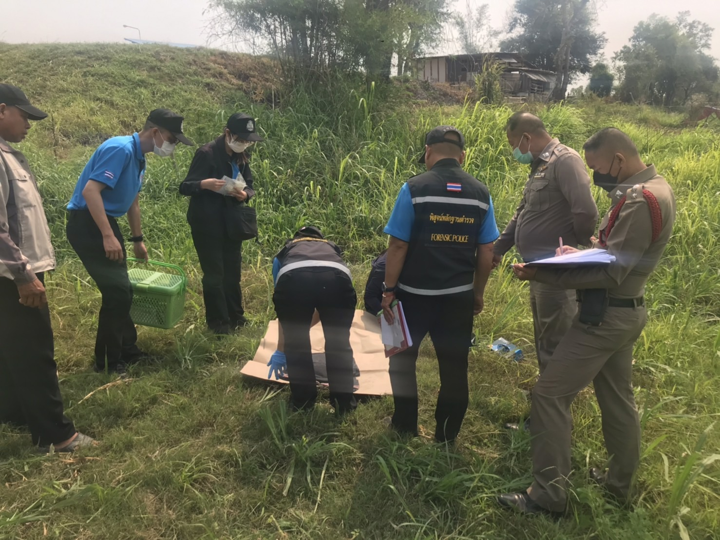

วันที่ 9 มิถุนายน 2569 ร.ต.อ.เรืองเดช ชิณเกตุ รอง สว.สอบสวน สภ.ฆ้องชัย ได้ออกตรวจที่เกิดเหตุ คดีลักทรัพย์พร้อมด้วยพิสูจน์หลักฐานจังหวัดกาฬสินธุ์



วันที่ 18 มิถุนายน 2569 พ.ต.ท.นาวี แก่วก่า สว.สอบสวน สภ.ฆ้องชัย ได้ไกล่เกลี่ยข้อพิพาทในชั้นพนักงานสอบสวน เกี่ยวกับคดีอุบัติเหตุเฉี่ยวชน ผลการไกล่เกลี่ยเป็นที่เรียบร้อย

